**ПОСЛЕДОВАТЕЛЬНОСТЬ ЛЕПКИ МАКА**

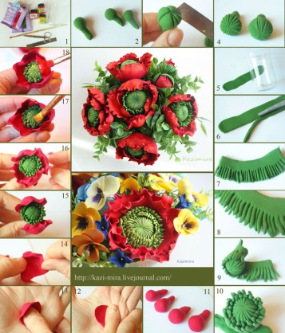

**ПОСЛЕДОВАТЕЛЬНОСТЬ ЛЕПКИ ОРХИДЕИ**

|  |  |
| --- | --- |
| **1** | **2** |
| **3** | **4** |
| **5** | **6** |
| **7** | **8** |

**ТЕХНОЛОГИЯ ЛЕПКИ СИРЕНИ**

|  |  |  |  |
| --- | --- | --- | --- |
| **1** | **2** | **3** | **4** |
| **5** | **6** | **7** | |